Paczka świętego Jana
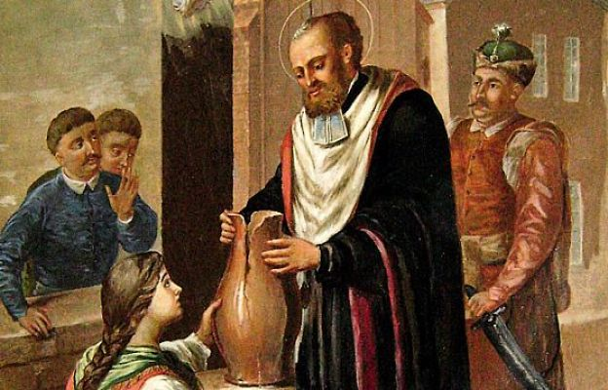

Od 6 XII do 13 XII 2017

Zbieramy środki na paczkę.
Samorząd Uczniowski ZSP nr 4
